职业病危害因素检测工作公示信息表
项目名称 | 济宁中联混凝土有限公司任城区分公司工作场所职业病危害因素检测
项目地址 | 济宁市西外环运河特大桥西首
用人单位职业卫生管理联系人 | 李鹏 |  | 联系电话 | 13562776029
公示信息类别 | 定期检测☑ 日常检测£
项目组主要成员 | 姓名 | 资质证书号
项目组主要成员 | 刘庆和 | 鲁P20210218
项目组主要成员 | 王海春 | 鲁J20210224
项目组主要成员 | 刘慧丽 | 鲁J20210227
项目组主要成员 | 米昌威 | 鲁J20210232
项目组主要成员 | 刘慧丽 | 鲁J20210227
项目组主要成员 | 于宪成 | 鲁J20210231
项目组主要成员 | 赵青 | 鲁J20210222
项目主要内容：
对济宁中联混凝土有限公司任城区分公司搅拌站正常生产过程中存在于上述工作场所的职业病危害因素的浓度（或强度）进行检测。
本次职业病危害因素包括：矽尘、水泥粉尘、噪声。
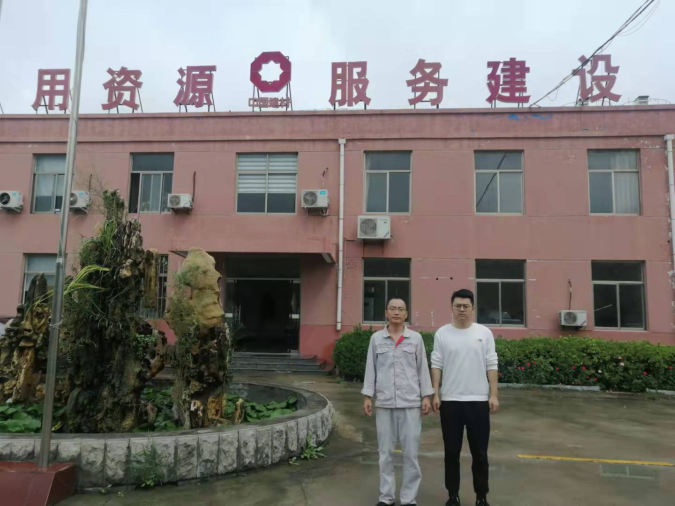
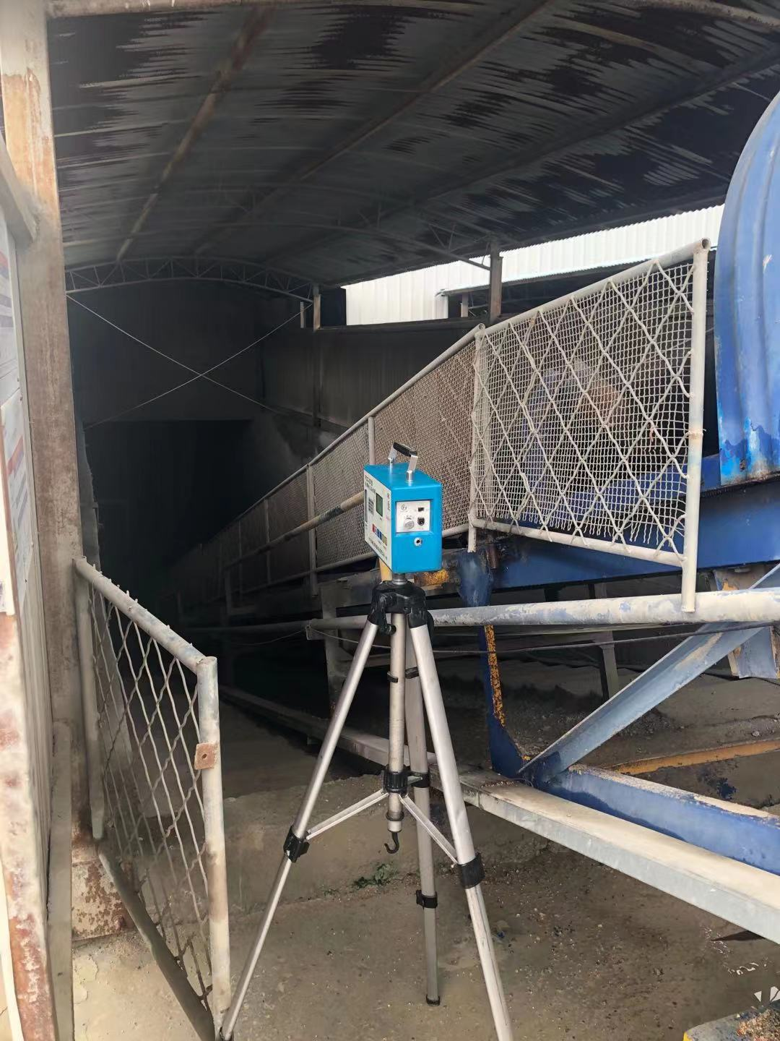
现场照片：

